––––

Projet PNJ

Table des matières
Table des matières 2
1. Introduction 4
2. Rappel de l’énoncé 4
2.1 Organisation 4
2.2 Objectifs 4
2.3 Description du projet 4
2.3.1 Créer un profil 4
2.3.2 Créer un jeu 4
2.3.3 Rédiger des critiques 5
2.3.4 Noté un Jeu 5
2.3.5 Modification d’un profile 5
2.3.6 Rechercher des jeux 5
2.4 Matériel et logiciels à disposition 5
2.5 Livrable 5
3. Méthodologie 6
4. Planification 6
5. Analyse fonctionnelle 6
Création d’un compte / Login 6
Création d’un jeu 6
Rechercher des jeux 7
Afficher les informations d’un jeu 7
Rédiger des critiques 7
Noter des jeux 7
6. Analyse organique 7
6.1 Base de données 7
6.1.1 Table UTILISATEUR 9
6.1.2 Table JEU 10
6.1.3 Table COMMENTAIRE 11
6.1.4 Table NOTE 12
6.1.5 Table CATEGORIE 12
6.1.6 Table STATUT_UTILISATEUR 13
6.2 Fonction et fichier 13
6.2.1 Fonction Utilisateur 13
6.2.2 Fonction Jeu 16
6.2.3 Fonction Commentaire 18
6.2.4 Fonction Note 20
8. Plan de tests 21
9. Rapport de tests 21
10. Conclusion 21
11. Libraires et outils externes 21
12. Bibliographie 21

1. Introduction
Ce document a pour but de détailler toutes les étapes à la création ayant été nécessaire à la création de l’application WEB réaliser dans le cadre de mon Travail Pratique Individuel (TPI).
L’application permet à un utilisateur valider de mettre des notes et mettre une critique sur les jeux enregistrer sur le site. Un utilisateur peut aussi modifier, supprimer ses commentaires et son profil s’il le souhaite. Le site est géré par des administrateurs qui valide les utilisateurs inscrit, les commentaires poster et peut bannir les utilisateurs.

2. Rappel de l’énoncé

2.1 Organisation
Élève : Champendal Noah noah.chmpn@eduge.ch
Maître : Patrick Joseph Bergeret patrick-joseph.bergeret@edu.ge.ch
Experts : Borys Folomietow borys@folomietow.ch
Brian Nydegger briannydegger@gmail.com

2.2 Objectifs
L’objectif de ce projet est de réaliser dans l’espace de 11 jours une application WEB, une documentation technique, un manuel utilisateur et le journal de bord du projet

2.3 Description du projet
PNJ est une application WEB de critique de jeux vidéo au chaque utilisateur peut créer, noter et rédiger une critique sur des jeux, les jeux sont enregistrés dans une base de données. Seule les personne inscrite et validé par un administrateur pourront accéder à toutes les fonctionnalités du site.

2.3.1 Créer un profil
En tant qu’invité sur le site il sera uniquement possible de se connecter au site ou de créer un compte. Une fois le compte créer il faudra attendre qu’un administrateur valide votre demande d’inscription. Une fois le compte validé vous aurez accès aux autres fonctionnalités du site

2.3.2 Créer un jeu
Une fois qu’un utilisateur validé se connecte il aura accès à la page de création de jeu. Tous les champs doivent être rempli pour valider la création d’un jeu. L’utilisateur à l’option de mettre son jeu en privé, un jeu privé n’apparaitra pas dans l’accueil et la recherche. Il est possible de passer un jeu privé en public dans la page de l’utilisateur, mais l’inverse n’est pas possible.

2.3.3 Rédiger des critiques
Les utilisateurs peuvent rédiger une critique sur la page d’un jeu. Ils peuvent aussi la supprimer pour en mettre une autre à la place. Si votre critique n’est pas construite ou insultant un modérateur peut supprimer votre commentaire.

2.3.4 Noté un Jeu
Un fois sur la page d’un jeu les utilisateurs peuvent attribuer une note entre 0 et 10 au jeu. La note ne pourra pas être changer alors réfléchissez bien avant de la mettre. La note sera prise en compte lors du calcul de la note moyenne d’un jeu.

2.3.5 Modification d’un profile
Si un utilisateur souhaite modifier son pseudo son mail ou son mot de passe il faudra faire c’est possible dans la page de profile, mais il faudra faire une demande au modérateur pour le mot de passe

2.3.6 Rechercher des jeux
Il est possible de rechercher des jeux selon des paramètres spécifique, comme le titre, la catégorie, la date de parution et la note moyenne. Tous ses paramètres sont optionnels et peuvent aussi être cumuler. Une fois le formulaire valider une liste de jeu correspondant à vos critères sera disponible.

2.4 Matériel et logiciels à disposition
- Un PC standard de l’école
- Deux écrans
- EasyPHP WAMP ou autre
- Mysql/Mariadb,workbench,phpmyadmin
- Visual Studio Code
- Suite Office

2.5 Livrable
Voici tous les éléments que le formateur et les experts recevront lors lors de la fin du TPI :
Pour le formateur et les experts :
- Planning
- Rapport de projet
- Manuel utilisateur
- Journal de bord
- Documentation

3. Planification

3.1 Méthodologie
Pour ce travail je vais utiliser la méthodologie en 6 étapes, c’est une méthodologie vue en classe, et qui est je trouve assez adapter pour ce travail. Comme son nom l’indique c’est méthode est diviser en 6 étapes qui permet d’organiser la réalisation d’un projet :
- S’informer, bien lire le cahier des charges pour savoir quel seront les fonctionnalités à implémenter
- Planifier, savoir quand et comment réaliser les tâches demander. Fixer des délais et des objectifs claires et réalisable
- Décider, choisi une solution pour la réalisation
- Réaliser, c’est simplement réaliser les choses qu’on a planifier
- Contrôler, vérifier si tout ce qui a été prévu a pu être réaliser
- Évaluer, Regarder quel serrai les possible amélioration pour la prochaine fois

3.2 Diagram de Gantt

3.3 Maquettes
Cette section est dédiée aux maquettes utiliser lors de la construction visuelle du site
Page Accueil
C’est la page index du site qui à deux versions, une version visiteur qui permet d’accéder à la page login et création de compte. La version connecter permet de voir notre liste de jeu et d’accéder à d’autre page comme la création de jeu, la recherche de jeu la page profile et si l’utilisateur possède un statut d’administrateur il aura accès à la page de gestion du site.
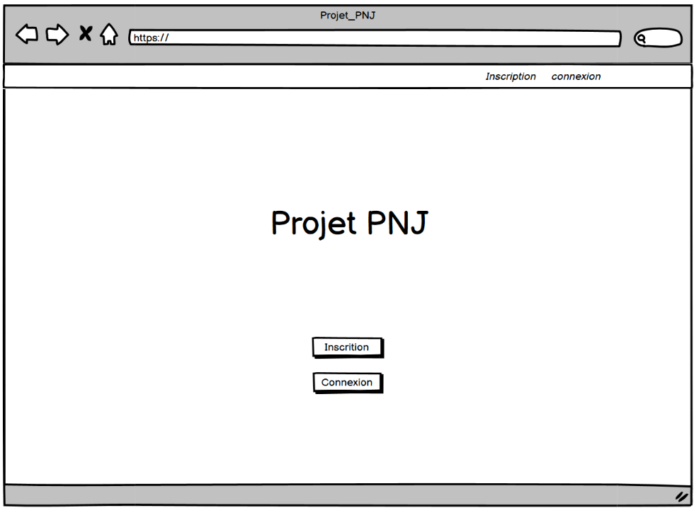
Page accueil (invité)
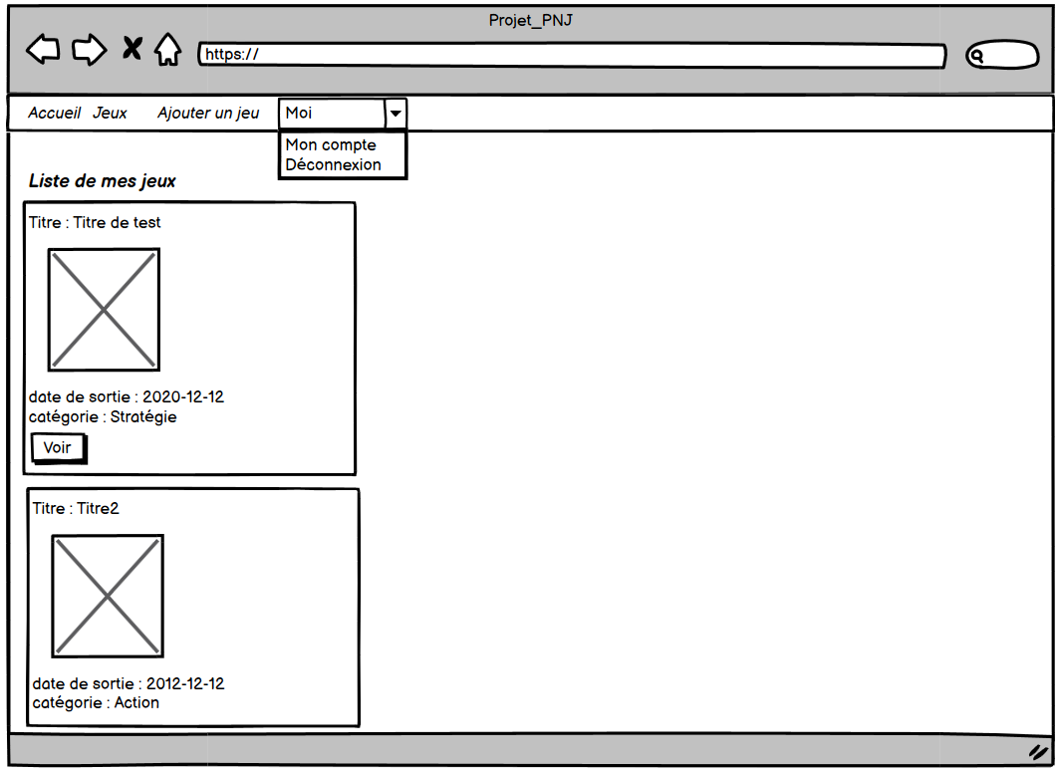
Page accueil (connecter)
Page Login

4. Analyse fonctionnelle

Création d’un compte / Login
Lorsqu’un invité se connecte au site il aura accès qu’au login et à la page de création de compte. Seul un utilisateur vérifier peut accéder aux autres fonctionnalités. Pour créer un compte il faut entrer les informations suivantes : Nom, Prénom, Pseudo, Adresse Électronique, mot de passe et une photo de profil. Ses informations seront stockées dans la base de données, le mot de passe stocker en base est hacher en sha256 et l’image est encoder en base64. Une fois le compte créer il ne sera pas directement possible de se connecter avec car le compte ne sera pas encore vérifié par l’un des administrateurs, une fois le compte vérifier il sera possible de connecter. Pour se connecter il suffit de rentrer son adresse électronique et son mot de passe.

Création d’un jeu
La création d’un jeu se fait depuis la page « creerJeu.php », pour créer un jeu tous les champs doivent être remplis les champs sont : Titre du jeu, L’éditeur, la date de sortie, un résumé, une catégorie, une image et une checkbox pour mettre le jeu en privé. Quand un jeu est créé il sera stocké dans la basé de donnée les informations rentrer dans le formulaire ainsi que qu’un champ idUtilisateur qui permet de stocker l’ID de la personne qui à rajouter le jeu.

Rechercher des jeux
Rechercher un jeu se fait depuis la page « rechercheJeux.php », par défaut la page affichera les derniers jeux ajouter par les utilisateurs. Sur cette page il a un formulaire qui permet de préciser des critères de recherche, les critères sont les suivants : Le titre du jeu, L’auteur du jeu, La catégorie du jeu, L’année de sortie et la moyenne minimal. Tout ses champs sont optionnels à la recherche et peuvent être combiner entre eux afin d’affiner ses recherches.

Afficher les informations d’un jeu
C’est sur la page « jeuInfo.php » que les informations sur un jeu seront affichées, pour savoir quel jeu sera afficher la page récupère en GET le titre ce qui permet de récupérer dans la base de données toutes les informations nécessaires pour l’affichage des donnés de la page.

Rédiger des critiques
Sur la page « jeuInfo.php » il sera aussi possible de rédiger des critiques sur le jeu qu’affiche la page. C’est simplement un formulaire avec un textarea et un bouton pour envoyer. Pour éviter les commentaires non pertinents et insultants, un commentaire posté se sera pas directement visible sur la page mais il faudra attendre qu’un administrateur vérifie la critique et la valide. Une fois le commentaire poster et valider il sera possible de le modifier.

Noter des jeux
Sur la page « jeuInfo » il y aura aussi la possibilité de noté le jeu qu’affiche la page. Pour attribuer une note à un jeu il juste un formulaire avec un « input type= "number " » avec des valeurs entre 0 et 10 et un bouton de confirmation. Il est seulement possible d’attribuer une note par jeu pour éviter de fausser les moyennes.

5. Analyse organique

6.1 Base de données
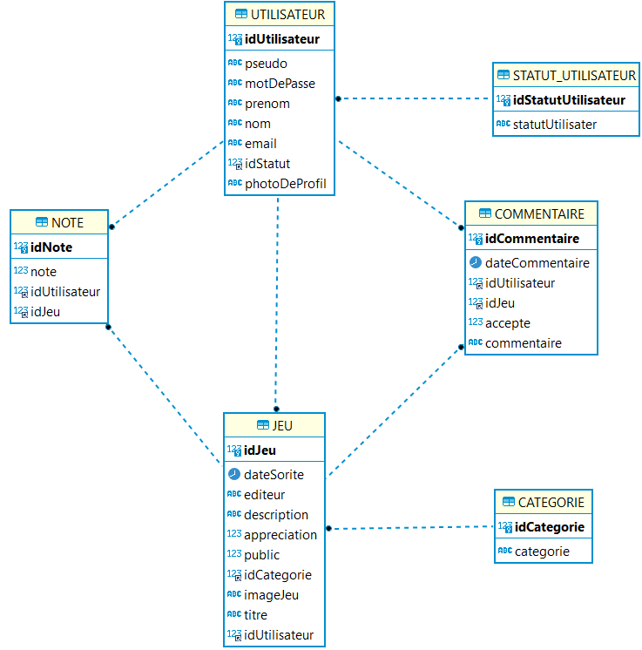
hhhh

6.1.1 Table UTILISATEUR
La table UTILISATEUR est l’un des tables les plus important du projet, c’est elle qui contient toutes les informations sur les utilisateurs inscrit du site.
Champ | Description | Type | Non Null
idUtilisateur | L’id unique d’un utilisateur | int(11) | Oui
pseudo | Le pseudo de l’utilisateur | varchar(50) | Oui
motDePasse | Le mot de passe crypté de l’utilisateur | longtext | Oui
prenom | Le prénom de l’utilisateur | varchar(50) | Oui
nom | Le nom de l’utilisateur | varchar(50) | Oui
email | L’email de l’utilisateur | varchar(50) | Oui
idStatut | Chiffre qui définit le statut du compte | int(11) | Oui
photoDeProfil | Une photo de profil encodée en base64 | longtext | Non

Colonne | Type | Table de Référence
idUtilisateur | Clé primaire | UTILISATEUR
idStatut | Clé étrangère | STATUT_UTILISATEUR

6.1.2 Table JEU
La table JEU c’est la table qui comme son nom l’indique contient toutes les informations des jeux créer par les utilisateurs.
Champ | Description | Type | Non Null
idJeu | L’id unique d’un jeu | int(11) |  | Oui
titre | Le titre du jeu | varchar(100) |  | Oui
dateSortie | La date de sortie du jeu | date |  | Non
editeur | L’éditeur du jeu | varchar(100) |  | Non
description | La description du jeu | longtext |  | Oui
appreciation | La moyenne des notes du jeu | int(11) |  | Non
public | Indique si le jeu est public ou privé | bool |  | Non
idCategorie | Chiffre qui définit la catégorie d’un jeu | int(11) |  | Oui
imageJeu | Une image du jeu encodé en base64 | longtext |  | Oui
idUtilisateur | L’id de l’utilisateur qui à créer le jeu | int(11) |  | Oui

Colonne | Type | Table de Référence
idJeu | Clé primaire | JEU
idCategorie | Clé étrangère | CATEGORIE
idUtilisateur | Clé étrangère | UTILISATEUR

6.1.3 Table COMMENTAIRE
La table COMMENTAIRE contient tous les commentaires créés par des utilisateur sur des jeu
Champ | Description | Type | Non Null
idCommentaire | L’id unique d’un commentaire | int(11) | Oui
dateCommentaire | La date auquel le commentaire a été posté | date | Oui
idUtilisteur | L’id de l’utilisateur qui a posté le commentaire | int(11) | Oui
idJeu | L’id du jeu sur lequel le commentaire a été posté | int(11) | Oui
accepte | Indique si le commentaire à été validé par un administrateur | bool | Oui
commentaire | Le commentaire que l’utilisateur à posté | longtext | Oui

Colonne | Type | Table de Référence
idCommentaire | Clé primaire | COMMENTAIRE
idUtilisteur | Clé étrangère | UTILISATEUR
idJeu | Clé étrangère | JEU

6.1.4 Table NOTE
La table NOTE contient toutes les notés attribuées à des jeux par des utilisateurs
Champ | Description | Type | Non Null
idNote | L’id unique d’une note | int(11) | Oui
Note | La note attribuée par un utilisateur sur un jeu | int(11) | Oui
idUtilisateur | L’id de l’utilisateur qui a attribué une note | int(11) | Oui
idJeu | L’id du jeu sur lequel la note a été attribuée | int(11) | Oui

Colonne | Type | Table de Référence
idNote | Clé primaire | NOTE
idUtilisteur | Clé étrangère | UTILISATEUR
idJeu | Clé étrangère | JEU

6.1.5 Table CATEGORIE
La table CATEGORIE contient toutes les catégories à assigner à un jeu
Champ | Description |  | Type | Non Null
idCategorie | L’id unique d’une catégorie |  | int(11) | Oui
categorie | Le nom de la catégorie |  | varchar(50) | Oui

Colonne | Type | Table de Référence
idCategorie | Clé primaire | CATEGORIE

6.1.6 Table STATUT_UTILISATEUR
La table STATUT_UTILISATEUR contient tous les statuts possibles pour un utilisateur
Champ | Description | Type | Non Null
idStatutUtilisateur | L’id unique d’un statut utilisateur | int(11) | Oui
statutUtilisateur | Le nom du statut utilisateur | varchar(50) | Oui

Colonne | Type | Table de Référence
idStatutUtilisateur | Clé primaire | STATUT_UTILISATEUR

6.2 Fonction et fichier
…

6.2.1 Fonction Utilisateur
Cette section va détailler les paramètres ainsi que donner une description de toutes les fonctions qui se trouvent dans le fichier « fonctionUtilisateur.php »
creerUtilisateur ($pseudo, $mdp, $prenom, $nom, $email, $photo)
Cette fonction permet d’enregistrer un nouvel utilisateur dans la base de données, retourne « vrai » si l’utilisateur a pu être crée.
Paramètre | Description | Type
$pseudo | Le pseudo de l’utilisateur | String
$mdp | Le mot de passe crypté en sha256 de l’utilisateur | String
$prenom | Le prénom de l’utilisateur | String
$nom | Le nom de l’utilisateur | String
$email | L’email de l’utilisateur | String
$photo | Une photo de profile encodée en base64 | String

validerUtilisateur ($pseudo)
Cette fonction change le statut d’un utilisateur de « inscrit » à « accepte »
Paramètre | Description | Type
$pseudo | Le pseudo de l’utilisateur à valider | String

refuserUtilisateur ($pseudo)
Cette fonction change le statut d’un utilisateur de « inscrit » à « refuse »
Paramètre | Description | Type
$pseudo | Le pseudo de l’utilisateur à refuser | String

bannirUtilisateur ($pseudo)
Cette fonction change le statut d’un utilisateur de « accepte » à « banni »
Paramètre | Description | Type
$pseudo | Le pseudo de l’utilisateur à bannir | String

supprimerUtilisateur ($pseudo)
Cette fonction change le statut d’un utilisateur de « inscrit » à « supprime »
Paramètre | Description | Type
$pseudo | Le pseudo de l’utilisateur à supprimer | String

connecterUtilisateur ($email,mdp)
Cette fonction vérifie si l’utilisateur existe et si le mot de passe est correct, le mot de passe entrer en paramètre est crypté et comparer avec celui stocker dans la base. Retourne « vrai » si l’email et le mot de passe sont corrects.
Paramètre | Description | Type
$email | L’email de l’utilisateur à connecter | String
$mdp | Le mot de passe entré par l’utilisateur crypter en Sha256 | String

modifierUtilisateur ($pseudo,$n_pseudo, $n_mail, $n_mdp)
Cette fonction modifier le profil d’un utilisateur, elle peut modifier le pseudo, l’email, mot de passe d’un utilisateur. Retourne « vrai » si l’opération a réussi
Paramètre | Description | Type
$pseudo | Le pseudo de l’utilisateur à modifier | String
$ n_pseudo | Le nouveau pseudo de l’utilisateur | String
$n_mail | Le nouvel Email de l’utilisateur | String
$n_mdp | Le nouveau mot de passe de l’utilisateur | String

infoNonVerifier()
Cette fonction retourne un tableau de tous les utilisateurs de la base de données avec le statut « inscrit »
infoToutUtilisateur()
Cette fonction retourne un tableau de tous les utilisateurs de la base de données avec le statut « accepte »

infoUtilisateur ($pseudo)
Cette fonction retourne un tableau avec toutes les informations d’un utilisateur
Paramètre | Description | Type
$pseudo | Le pseudo de l’utilisateur | String

6.2.2 Fonction Jeu
Cette section va détailler les paramètres ainsi que donner une description de toutes les fonctions qui se trouvent dans le fichier « fonctionJeux.php »
creerJeu ($titre, $date, $editeur, $description, $public, $idCategorie, $photo,$pseudo)
Cette fonction permet d’enregistrer un jeu dans la base de données, retourne « vrai » si le jeu a pu être crée.
Paramètre | Description | Type
$titre | Le titre du jeu | String
$date | La date auquel le jeu a été crée | String
$editeur | Le nom de l’éditeur du jeu | String
$description | La description du jeu | String
$public | Indique si le jeu est privé ou public | Bool
$idCategorie | Indique la catégorie du jeu | Int
$photo | Image du jeu encodé en base64 | String
$pseudo | Le pseudo de l’utilisateur qui a créé le jeu | String

recupererJeux()
Cette fonction retourne un tableau avec tous les jeux publics de la base de données
infoCategorie ()
Cette fonction retourne un tableau avec toutes les catégories de jeu
infoJeu ($nomJeu)
Cette fonction retourne un tableau avec toutes les informations sur le jeu entrer en paramètre
Paramètre | Description | Type
$nomJeu | Le titre du jeu | String

rechercheJeu ( $titre, $idCategorie, $annee, $moyenne,$utilisateur )
Cette fonction retourne un tableau de tous les jeux qui corresponde à une série de critères tel que le titre, la catégorie etc. La requête sera différente selon le nombre de paramètre vide
Paramètre | Description | Type
$titre | Le titre du jeu | String
$idCategorie | La catégorie du jeu | int
$annee | Prend les jeux de cette année et après | int
$moyenne | La moyenne minimale du jeu | int
$utilisateur | Le pseudo de l’utilisateur qui a créé le jeu | String

listeJeuxUtilisateur ($pseudo)
Cette fonction retourne un tableau avec tous les jeux créés par un utilisateur
Paramètre | Description | Type
$pseudo | Le pseudo de l’utilisateur qui a créé les jeux | String

passerJeuPublic ($idJeu)
Cette fonction modifier le statut « privé » d’un jeu en le rendant « public »
Paramètre | Description | Type
$idJeu | L’id du jeu à rendre public | int

6.2.3 Fonction Commentaire
Cette section va détailler les paramètres ainsi que donner une description de toutes les fonctions qui se trouvent dans le fichier « fonctionCommentaire.php »
creerCommentaire ( $pseudo, $nomJeu, $commentaire, $valide )
Cette fonction permet d’enregistrer un commentaire dans la base de données.
Paramètre | Description | Type
$pseudo | Le pseudo de l’utilisateur qui a créé le commentaire | String
$nomJeu | Le nom du jeu qui a été commenté | String
$commentaire | Le commentaire écrit par l’utilisateur | String
$valide | Indique si le commentaire est valide ou non | Bool

infoCommentaire ()
Cette fonction retourne un tableau avec tous les commentaires non-validé.

validerCommentaire ( $idCommentaire )
Cette fonction modifie le statut « accepte » à « vrai »
Paramètre | Description | Type
$idCommentaire | L’id du commentaire à valider | Int

infoJeuCommentaire ( $titre )
Cette fonction retourne tous les commentaires validés d’un jeu
Paramètre | Description | Type
$titre | Le titre du jeu | String

voirCommentaireUtilisateur ( $pseudo )
Cette fonction retourne tous les commentaires d’un utilisateur
Paramètre | Description | Type
$pseudo | Le pseudo d’un utilisateur | String

supprimerCommentaire ( $idCommentaire )
Cette fonction modifie le statut « accepte » à « faux »
Paramètre | Description | Type
$idCommentaire | L’id du commentaire à supprimer | Int

6.2.4 Fonction Note
Cette section va détailler les paramètres ainsi que donner une description de toutes les fonctions qui se trouvent dans le fichier « fonctionNote.php »
attribuerMoyenne ( $moyenne ,$nomJeu )
Cette fonction qui modifie
Paramètre | Description | Type
$moyenne | La moyenne calculer | Int
$nomJeu | Le nom du jeu | String

calculerNoteMoyenne ( $nomJeu )
Cette fonction retourne la moyenne des note d’un jeu en « Int »
Paramètre | Description | Type
$nomJeu | Le nom du jeu | String

ajouterNote ( $note,$pseudo,$titre )
Cette fonction permet d’enregistrer une note dans la base de données, retourne « vrai » si le note a pu être crée.
Paramètre | Description | Type
$note | La note attribuée par l’utilisateur | Int
$pseudo | Le pseudo de l’utilisateur qui à noté | String
$titre | Le titre du jeu noté | String

dejaNote ( $pseudo,$titre )
Cette fonction permet de vérifier si un utilisateur a déjà noté un jeu , retourne « false » si un commentaire a déjà été posté par cette utilisateur
Paramètre | Description | Type
$note | La note attribuée par l’utilisateur | Int
$pseudo | Le pseudo de l’utilisateur qui à noté | String

6. Plan de tests
Nom du test | User story | Description du test | Résultat attendu

7. Rapport de tests

8. Conclusion

9. Libraires et outils externes

10. Bibliographie

